Senioren-Wandergruppe Wiesendangen

Einladung zur ÖV-Wanderung „Huusemersee“
Freitag, 2. Oktober 2026

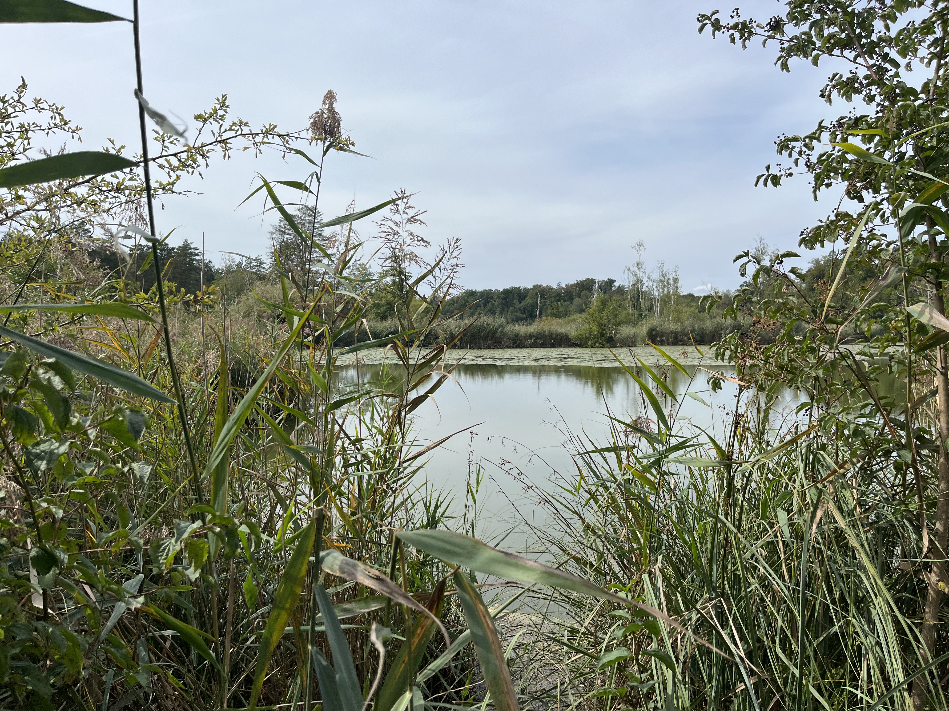

Besammlung: 12:50 Uhr Uhr Gemeindehaus

Abfahrt Gemeindehaus: 13:11 Uhr mit Bus 610
Abfahrt Bhf. Oberwinterthur: 13:45 Uhr
Ankunft Ossingen: 14:06 Uhr

Wanderung gross: Wanderung vom Bhf Ossingen zum und um den Huusemersee

Wanderung klein: Kürzere Wanderung zum Huusemersee und wieder zurück

Wanderzeiten: Grosse Runde ca. 2 - 2 1/4h
Kleine Runde ca. 1 1/4 - 1 1/2h (bei Bedarf kann diese Runde abgekürzt werden)

Kosten mit Halbtax: Grosse und kleine Wanderung CHF 11.40
(Hin und Rückfahrt)
Wer auf dem Smartphone weder Easyride noch Fairtiq hat, bitte bei
Max melden. Er organisiert eine Mehrfahrtenkarte und/oder hilft, wenn
nötig, am Automaten

Einkehr: ca. 16:15 Uhr: Restaurant Thalacker, Ossingen

Rückfahrt: Gemeinsam ab Ossingen 17:49 Uhr
Ankunft am Bhf Wiesendangen 18:26 Uhr
Anschl. mit Bus 611 über Ländli ins Dorf zurück

Unkostenbeitrag; 2.- Fr. / Person

Besonderes: Wanderstöcke, und gutes Schuhwerk werden empfohlen

Versicherung: Ist Sache jedes Einzelnen.

Durchführung: Bei jedem Wetter auf Beschluss am Besammlungsplatz

Wanderleitung grosse Runde: Max Schumacher 079 473 06 57
Wanderleitung kleine Runde: Käthi Albrecht 079 461 65 14/ 052 337 14 30

Polizei Tel. 117 / Sanität 144

Flyer im Internet: www.wiesendangen.ch/de/aktuelles -> Anlässe

